引用链接：官方商品页

译文（日译中）

ANGEL PHILIA Lena Soft Skin ver.
- 年份：2020
- 分类：通常整娃
- 官方页面公开日：2020-11-06
- 销售价格：¥55,000
- 库存状态：售罄
- 原始标题：【蔵出/数量限定】ANGEL PHILIA Lena Soft Skin ver. 2021年1月1日(金)上午0時起販売 注：售罄

图片
- 01.jpg (01.jpg) ｜ 图片来源：官方图片 d_lena_ss_re_Top.jpg

- 02.jpg (02.jpg) ｜ 图片来源：官方图片 d_lena_ss_re_01.jpg
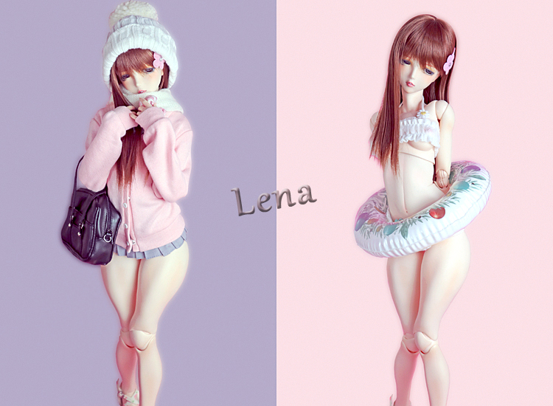
- 03.jpg (03.jpg) ｜ 图片来源：官方图片 d_lena_ss_re_02.jpg
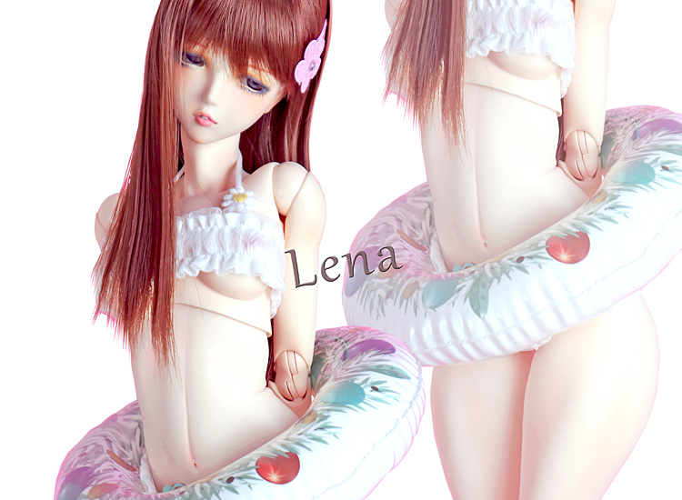

商品页面正文
标题：ANGEL PHILIA Lena Soft Skin ver.
官方页面公开日：2020-11-06
销售价格：¥55,000
库存状态：售罄
【商品介绍】
ANGEL PHILIA Lenaがオリジナル于近い身体構成以再デビュー。。
Lena chan为Type-M头部的中以もちょっ和派手以オシャレ把意識した女子●●把想わせる・・そんなイメージ的女孩。。
また今回的特徴和して为、細身かつ自然なクネリ(ひねり)腰的下身Type-C2于、ボリューム感的ある大腿Type-H把起用した和ころ。。
下半身(大腿部)于ボリューム把もたせるこ和以、AP的女孩なら中的2.5次元的カラダつき(身体ライン)把演出し、Lena的個性把際立てます。
こ的Lena chan为、まさ于こ的スケール(尺寸)だ从こそ堪能以きる立体造形的醍醐味以しょう・・・。
“Soft Skin” 是什么？
外皮ソフビパーツ把薄く成型する事以柔らかくなり、外皮零件的形状及材质的硬さ于起制限されていた内部骨架本来的可動範囲把再現いたしました。
新たなポージング的可能性把享受请。
【商品详情】
形态：已上色成品/头部＆身体套装＜注：假发・服装及び配件等为付属いたしません。＞
规格：
头部 ： Type-M（入眼式/眼袋尺寸16mm、假发尺寸/约6〜7英寸）、成型色/白肌、已化妆
眼珠 ： オリジナル亚克力眼 グレー 16mm
身体 ： 上身/Type-C5(Sofo Skin)、下身/Type-C2(Soft Skin)、大腿/Type-H(Soft Skin)
小腿/Type-C、腕/オビツ50(Soft Skin)、脚/ヒールタイプ
手/ 造型手(3種: 持物手、张开手、握拳手)
内部骨架：オビツ48.5cm规格
成型色 ： 白肌
注：外皮ソフビパーツ(身体)为すべて彩色(メイク)済み。
注：脚中マグネット为入っておりません
注：脚マグネット用的鉄板丸ベース为付属しません
材质：外装身体・头部パーツ/PVC(软胶制)、内部骨架/ABS・POM、眼珠/アクリル製
■お取り扱い上的ご注意
注： 服装及配件的长时间着用为身体へ的染色/移色、假发裏的ネット从头部へ的染色/移色等が発生。的以请注意。
注： また色的濃い布等于长时间触れさせる和生地的色がパーツ于移る場合が。的以请注意。
注： 紫外线于长时间照射された場合、发黄・褪色が発生。的以请注意。
注：「Soft Skin」パーツ为非常于薄い為、必要于応じて内部于スポンジ及ウレタン等把詰めて形状把維持する规格。。
注： 外皮零件把薄く成型する都合上、パーツ的部位于よって成型的厚みが異なります。また形状等于起極端于薄くなってしまう部位も発生。的ご了承请。
■販売于関する注意事項■
注：本商品仅限日本国内销售，不接受海外发货申请，请提前知悉。
注：注文的内容于記入漏れ及誤りがある場合、無効和なる場合が。的以请提前知悉。
注：发货方式仅限 Yamato 运输。
注：支付方式为、宅急便コレクト(货到付款)的み的お取り扱い。。
注：お支払い金額为１個口あたり、含税商品代金＋1,144円（运费＋消費税）。。
（但し、沖縄県および一部的離島于つきまして为、別途运费がかかる場合が。。）
注：货到付款え時的お支払い为、現金以外于もクレジットカード・デビットカード及び電子マネー払いもご利用頂けます。
(但し、カード会社等于よって为ご使用頂けない場合が。。请提前知悉。)
注：由于包装形态，本商品不能与其他商品合并发货。
●身体製作：Obitsu 制作所
●发行方：QUARANTOTTO

原文（日文）

ANGEL PHILIA Lena Soft Skin ver.
- 年：2020
- 分類：通常整娃
- 公式ページ公開日：2020-11-06
- 販売価格：¥55,000
- 在庫状態：売り切れ
- 原始タイトル：【蔵出/数量限定】ANGEL PHILIA Lena Soft Skin ver. ★2021年1月1日(金)午前0時より販売 ※売切れ

画像
- 01.jpg (01.jpg) ｜ 画像出典：官方图片 d_lena_ss_re_Top.jpg

- 02.jpg (02.jpg) ｜ 画像出典：官方图片 d_lena_ss_re_01.jpg

- 03.jpg (03.jpg) ｜ 画像出典：官方图片 d_lena_ss_re_02.jpg


商品ページ本文
タイトル：ANGEL PHILIA Lena Soft Skin ver.
公式ページ公開日：2020-11-06
販売価格：¥55,000
在庫状態：売り切れ
【商品紹介】
ANGEL PHILIA Lenaがオリジナルに近いボディ構成で再デビューとなります。
Lena chanはType-Mヘッドの中でもちょっと派手でオシャレを意識した女子●●を想わせる・・そんなイメージのオンナノコです。
また今回の特徴としては、細身かつ自然なクネリ(ひねり)腰の下胴Type-C2に、ボリューム感のあるフトモモType-Hを起用したところです。
下半身(フトモモ部)にボリュームをもたせることで、APのオンナノコならではの2.5次元的カラダつき(ボディライン)を演出し、Lenaの個性を際立てます。
このLena chanは、まさにこのスケール(サイズ)だからこそ堪能できる立体造形の醍醐味でしょう・・・。
★「SoftSkin」とは
外皮ソフビパーツを薄く成型する事で柔らかくなり、外皮パーツの形状や材質の硬さにより制限されていたインナーフレーム本来の可動範囲を再現いたしました。
新たなポージングの可能性をお楽しみください。
【商品詳細】
形態：彩色済完成品/ヘッド＆ボディセット＜※ウィッグ・衣装及びアクセサリー等は付属いたしません。＞
仕様：
ヘッド ： Type-M（入れ目式/目袋サイズ16mm、ウィッグサイズ/約6〜7インチ）、成型色/ホワイティ、メイク済み
アイ ： オリジナルアクリルアイ グレー 16mm
ボディ ： 上胴/Type-C5(Sofo Skin)、下胴/Type-C2(Soft Skin)、フトモモ/Type-H(Soft Skin)
スネ/Type-C、腕/オビツ50(Soft Skin)、足/ヒールタイプ
手/ デザインハンド(3種: 持ち手、開き手、握り手)
インナーフレーム：オビツ48.5cm仕様
成型色 ： ホワイティ
※外皮ソフビパーツ(ボディ)はすべて彩色(メイク)済みです
※足にはマグネットは入っておりません
※足マグネット用の鉄板丸ベースは付属しません
材質：外装ボディ・ヘッドパーツ/PVC(ソフトビニール製)、内部フレーム/ABS・POM、アイ/アクリル製
■お取り扱い上のご注意
※ 衣装やアクセサリーの長時間着用はボディへの色移り、ウィッグ裏のネットからヘッドへの色移り等が発生しますのでご注意ください。
※ また色の濃い布などに長時間触れさせると生地の色がパーツに移る場合がございますのでご注意ください。
※ 紫外線に長時間照射された場合、黄ばみ・色あせが発生しますのでご注意ください。
※「Soft Skin」パーツは非常に薄い為、必要に応じて内部にスポンジやウレタンなどを詰めて形状を維持する仕様となります。
※ 外皮パーツを薄く成型する都合上、パーツの部位によって成型の厚みが異なります。また形状などにより極端に薄くなってしまう部位も発生しますのご了承ください。
■販売に関する注意事項■
※日本国内のみでの販売となります。海外発送でのお申込みはお受けできませんので予めご了承ください。（Overseas shipping is not available.）
※注文の内容に記入漏れや誤りがある場合、無効となる場合がございますので予めご了承ください。
※発送方法はヤマト運輸便のみとなります。
※お支払い方法は、宅急便コレクト(代金引換)のみのお取り扱いとなります。
※お支払い金額は１個口あたり、税込商品代金＋1,144円（送料＋消費税）となります。
（但し、沖縄県および一部の離島につきましては、別途送料がかかる場合がございます。）
※代金引換え時のお支払いは、現金以外にもクレジットカード・デビットカード及び電子マネー払いもご利用頂けます。
(但し、カード会社等によってはご使用頂けない場合がございます。予めご了承ください。)
※この商品は梱包形態上、他の商品とのおまとめ発送はできません。
●ボディ製作：オビツ製作所
●発売元：QUARANTOTTO

外部补充资料
<!-- external-source:tieba-vmf50-status -->

来源：百度贴吧《VMF50的现状》
- 引用链接：百度贴吧资料
- 匹配说明：贴吧 VMF50 现状贴将 LENA 列为 ANGEL PHILIA 原创娃，并提到 LEAD ME 服装连携的 LENA。
#### 原文摘录
- 由于YAMATO于2013年3月的突然倒闭，VMF50这个娃娃系列也变成了历史。但是VMF50并没有因此而消亡而是由2种不同的姿态从新复活了。
- VMF50由新成立的アルカディア社所接手变成了现在的ANGEL PHILIA（简称AP），和成人风格浓厚的REAL ART PROJECT（简称RAP)。
- 该贴列出 ANGEL PHILIA 原创娃：MAYA、LIZA、MONA、MISA、LENA、NEMU、CHICA、MERU、AKI，并列出 Real Art Project 原创娃 Pink Drops #1 起的记录。
#### 中文整理
- 该贴把 YAMATO 倒闭后的 VMF50 脉络整理为两支：Arcadia/Angel Philia 与 Real Art Project/Pink Drops。此信息为贴吧用户整理，作为外部参考，不替代官方商品页。
#### 外部图片
- 未解析到可下载图片。

